Splash Wrap: Cái giá của việc được quá cảnh
Splash
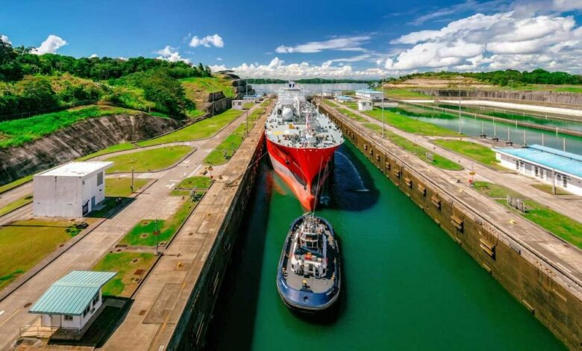
Ngành vận tải biển trong tuần này đã phải chi những khoản tiền ngày càng lớn cho một thứ mà trước đây phần lớn được xem là điều hiển nhiên: quyền được quá cảnh các tuyến hàng hải.
Chiến tranh, hạn hán, ùn tắc và các quy định đã biến hành trình từ A đến B thành một bài toán ngày càng phức tạp về rủi ro, khả năng tiếp cận và chi phí. Tuần này cho thấy rõ việc duy trì các tuyến hàng hải thông suốt đang trở nên đắt đỏ đến mức nào.
Không có ví dụ nào thể hiện điều đó rõ hơn ở Kênh đào Panama. SK Gas của Hàn Quốc đã phải trả mức kỷ lục là 5,3 triệu USD tại một phiên đấu giá để giành quyền cho một tàu chở LPG đi qua kênh vào ngày 1/9, phá vỡ kỷ lục 4,6 triệu USD được thiết lập chỉ mới đầu tháng này.
Tình trạng hạn hán ngày càng nghiêm trọng tại Panama đang buộc nhà chức trách phải áp dụng thêm các hạn chế kể từ tháng 9, trong khi những tàu đến mà không có đặt chỗ trước phải đối mặt với thời gian chờ có thể lên tới gần 11 ngày. Xa hơn về phía nam, hạn hán tại sông Amazon cũng đang gây tác động, khi các hãng tàu container áp dụng phụ phí lên tới 1.900 USD để duy trì kết nối với Manaus.
Tại eo biển Hormuz, việc đi qua tuyến hàng hải này lại phải trả một loại “phí bảo hiểm” khác. Quyết định của Iran đưa hàng chục tàu vào danh sách đen đã tạo thêm một vấn đề đau đầu về tuân thủ đối với các chủ tàu, vốn đã phải hành trình qua một hành lang mà tại đó quốc tịch, quyền sở hữu, lợi ích hàng hóa và lịch sử khai thác trước đây có thể quyết định liệu một con tàu có trở thành mục tiêu hay không. Quan trọng hơn, Tehran hiện đang đe dọa hệ thống tàu con thoi (shuttle tanker) – một giải pháp thay thế đã trở thành một trong những phương thức ứng phó đặc trưng với tình hình chiến tranh.
Chiếc VLCC Amzan của Saudi Arabia đã bị tấn công ở phía tây Yanbu trong tuần này khi lực lượng Houthi mở rộng chiến dịch xuống sâu hơn vào phía bắc Biển Đỏ, gây thêm áp lực lên một tuyến hàng hải khác mà Saudi Arabia dựa vào để giảm sự phụ thuộc vào eo biển Hormuz.
Hệ quả của tất cả những gián đoạn này hiện đã thể hiện rõ trong các bảng xếp hạng cảng.
Jebel Ali, trung tâm container lớn của Trung Đông, đã tụt mạnh từ vị trí thứ 10 xuống thứ 32 trong bảng xếp hạng toàn cầu. Sản lượng thông qua cảng trong quý II giảm hơn 90% so với cùng kỳ năm trước khi lưu lượng qua Hormuz sụp đổ. Trong nửa đầu năm, Dubai chỉ xử lý chưa đến một nửa sản lượng so với cùng kỳ năm trước.
Tuy nhiên, đã xuất hiện những dấu hiệu thận trọng cho thấy một tuyến hàng hải cũ có thể đang quay trở lại. Hơn 1.000 ngày sau vụ bắt giữ tàu Galaxy Leader, chuyên gia phân tích vận tải container Lars Jensen cho rằng vận tải container có thể đang tiến gần tới mức bình thường hóa lưu thông qua Biển Đỏ và kênh đào Suez vào cuối năm. MSC đã khôi phục hành trình qua Suez trên bốn tuyến dịch vụ Đông–Tây, trong khi Maersk và CMA CGM liên tục gia tăng số lượt tàu đi qua eo biển Bab el-Mandeb. Điều đáng chú ý là cuộc khủng hoảng an ninh cơ bản vẫn chưa biến mất. Các hãng tàu đơn giản là đang trở nên sẵn sàng hơn trong việc định giá và quản lý rủi ro. Và họ còn có thêm một động lực khác. Tình trạng ùn tắc tại các cảng container trên toàn cầu đã đạt mức kỷ lục tuyệt đối trong tuần này, với hơn 4,3 triệu TEU năng lực tàu container đang phải chờ cập cầu, theo Linerlytica.
Drewry hôm qua lập luận rằng hệ thống vận tải container đã dành nhiều năm để tối ưu hóa chi phí thay vì khả năng chống chịu (resilience). Khi công suất khai thác cầu bến đạt 90%, một bến cảng có thể mất khoảng một tuần để phục hồi sau chỉ một ngày gián đoạn.
Ngày càng rõ ràng rằng “đồng tiền” mới của ngành vận tải biển là năng lực dự phòng (spare capacity). Và ý tưởng này vượt xa phạm vi các cảng. Trong Maritime Forecast to 2050 mới nhất, DNV cảnh báo các chủ tàu không nên đặt cược đội tàu của mình vào một kịch bản duy nhất về quy định hoặc nhiên liệu. Các tổ chức đăng kiểm khuyến nghị xây dựng chiến lược phát triển đội tàu có khả năng thích ứng với nhiều tương lai khác nhau. Trong khi đó tại Washington, IAEA đã khởi động ATLAS, quy tụ hơn 50 quốc gia để cùng giải quyết những trở ngại pháp lý khổng lồ liên quan đến việc đưa năng lượng hạt nhân trở lại lĩnh vực vận tải thương mại bằng đường biển.
Cả hai câu chuyện đều dẫn đến gần như cùng một lời khuyên mang tính chiến lược:
Khả năng lựa chọn và linh hoạt có giá trị.
Ngành vận tải biển cũng mất đi một trong những nhân vật kinh doanh có tầm ảnh hưởng lớn trong tuần này với sự ra đi của Klaus-Michael Kühne, tỷ phú người Đức, người đã góp phần biến doanh nghiệp giao nhận hàng hóa của gia đình thành một trong những thế lực thống trị ngành logistics toàn cầu.
Trong số các cuộc phỏng vấn của chúng tôi tuần này, Gus Majed, nhà sáng lập Paratus, đã phản ánh khá rõ tâm lý hiện tại của thị trường. Theo ông, rủi ro tại Trung Đông đã được định giá lại một cách lâu dài. “Chiến tranh đã đóng một động mạch, còn khí hậu đang siết chặt thêm hai động mạch nữa,” ông nói trước khi đảm nhiệm vai trò điều phối phiên thảo luận về tàu chở dầu tại hội nghị Splash Singapore vào tháng tới.
Jan Hoffmann của Ngân hàng Thế giới, trong cuộc trao đổi với Splash Ports, đã thảo luận về cách bất định, ùn tắc và mạng lưới khai thác tập trung của các hãng tàu đang định hình lại thương mại toàn cầu.
Bài viết nổi bật trong tuần đến từ SplashTech, khi các phóng viên trao đổi với nhiều chuyên gia công nghệ về cách các giao diện trung lập với nhà cung cấp, những định nghĩa dữ liệu thống nhất và khả năng tương tác thực sự (interoperability) đang trở thành những điều kiện tiên quyết cho giai đoạn tiếp theo của quá trình số hóa ngành hàng hải.
Tình trạng ùn tắc tại các cảng container cũng là một chủ đề nổi bật trong hoạt động đưa tin của chúng tôi tuần này – khi các hàng tàu chờ trên khắp thế giới hiện đã vượt qua những đỉnh điểm từng ghi nhận trong thời kỳ COVID-19, góp phần duy trì cước vận tải ở mức cao.
Thời gian chờ tàu trên toàn cầu đã gần như tăng gấp đôi kể từ năm 2019, độ tin cậy của lịch trình đang suy giảm, trong khi sản lượng container tại nhiều cảng lớn đã tăng nhanh hơn tốc độ gia tăng công suất.
-------------------------------------------

